Job- og personprofil

Centerleder til Center for Social Rehabilitering
Stillingen som centerleder til Center for Social Rehabilitering i Vejle Kommune er ledig og forventes besat d. 1. februar 2026.
Der er nedsat et ansættelsesudvalg, der består af:
- Handicap-, Social- og Psykiatrichef Line V. Thayssen
- Centerleder Marianne Maasbøl
- Centerleder Bo-Vejle, Per Møller Huus
- Afdelingsleder i Center for Social Rehabilitering Cathrine H. Holm
- Afdelingsleder i Center for Social Rehabilitering Marie D. Larsen
- Administrationsansvarlig i Center for Social Rehabilitering Adam B. Madsen
- Tillidsrepræsentant Anne Christine S. Linnet
Ansættelsesudvalget indstiller til Handicap-, Social- og Psykiatrichefen Line V. Thayssen, der har den endelige ansættelseskompetence.
Alle interesserede ansøgere er velkomne til at kontakte Handicap-, Social- & Psykiatrichef Line Vandborg Thayssen på 23 20 42 49 eller mail litha@vejle.dk eller centerleder Marianne Maasbøl på mabol@vejle.dk.

Om Center for Social Rehabilitering (CSR)
Center for Social Rehabilitering er en del af Handicap, Social & Psykiatri i Vejle Kommune og samarbejder med borgerne med nedsat fysisk eller psykisk funktionsevne og/eller sociale problemer. Centret arbejder ud fra en rehabiliterende tilgang, hvor borgernes ressourcer, ønsker og mål er i centrum. Målet er, at borgerne bliver i stand til at mestre eget liv og opnå størst mulig selvstændighed og livskvalitet.
Center for Social Rehabilitering består af ca. 170 engagerede medarbejdere, heraf seks afdelingsledere, og har et samlet budget på ca. 82 mio. kr. Vi leverer socialpædagogiske indsatser til borgere i Vejle Kommune efter §82 og §85 i serviceloven. Støtten tilbydes i borgernes hjem og på forskellige matrikler rundt i kommunen, og kan også foregå via telefon eller online. Derudover er der uvisiterede væresteder, Recovery College - Peer-indsatserne, og et opsøgende team som en del af centret.
Vi arbejder tæt sammen med borgeren, Myndighedsafdelingen, de pårørende, frivillige, civilsamfundet og øvrige samarbejdspartnere for at skabe helhedsorienterede og bæredygtige løsninger. Samarbejde med andre ledere på tværs af handicap-, social- og psykiatriområdet er essentielt for at lykkes med kerneopgaven på tværs af områdets tilbud.
Myndighed visiterer indsatserne ud fra borgernes mål, ønsker og behov. Vi understøtter og samarbejder med borgerne i at lykkes med deres livsmestring. Det er derfor vigtigt du har gode samarbejdsevner og formår det professionelle samarbejde, så vi sammen med borgeren og andre aktører kan lykkes.
Centret har en strategiplan for 2023-2026, der hedder ”Sammen om livsmestring”, hvor der i øjeblikket arbejdes på justering og de næste handlinger for at komme godt i mål med strategien. Planen kan tilgås fra opslaget.
Ligeledes – set i et fremtidsperspektiv bliver en af de vigtigste opgaver i samarbejde med fagchefen på området at stå i spidsen for en forandringsproces i organisationen med henblik på at sikre, at vi også på sigt matcher borgerens behov for rehabilitering og støtte.

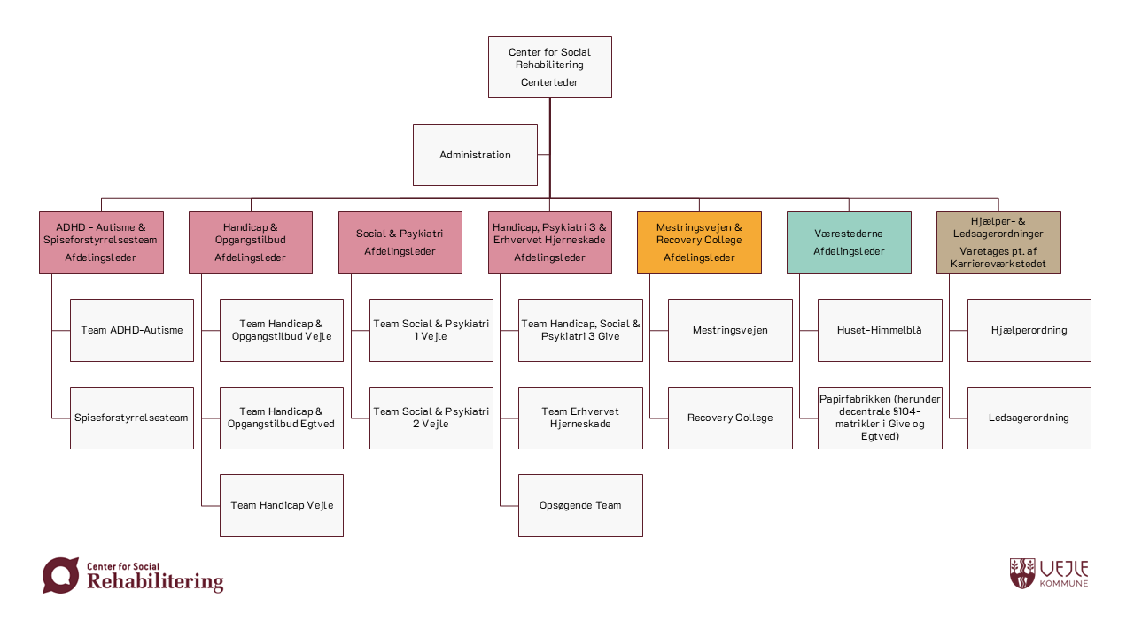
Organisationsdiagram for Center for Social Rehabilitering

Kendetegn for Center for Social Rehabilitering
Center for Social Rehabilitering er kendetegnet ved en dedikeret leder- og medarbejdergruppe, der har fokus på kerneopgaven: at understøtte borgere i at mestre eget liv. Vores menneskesyn bygger på, at alle har ressourcer og potentiale, og vi tror på, at alle kan bidrage til eget liv og fællesskabet. Vi tager udgangspunkt i borgerens egne ønsker, håb og drømme og arbejder i tæt partnerskab med borgeren, netværket og Myndighedsafdelingen.
Vores faglige fundament bygger på en rehabiliterende tilgang og de otte principper i recovery-orienteret rehabilitering (ROR). Det betyder, at vi møder borgeren med respekt og håb, og vi arbejder helhedsorienteret for at skabe sammenhæng i borgerens liv. Vi prioriterer tværfagligt samarbejde og udvikler løsninger i tæt dialog med borgeren, så vi fremmer mulighederne for at lykkes med egne mål, herunder hverdagsmestring, fællesskaber, beskæftigelse og uddannelse.
Vores fælles ambition er at styrke borgerens handlekraft og skabe rammer, hvor mennesker kan leve et liv med mening og deltagelse.

Hverdagen i Center for Social Rehabilitering
Som centerleder har du din base i Sundhedshuset, hvor også administrationen, nogle af afdelingslederne og medarbejdere holder til. Her kommer også borgere dagligt for at modtage støtte, så huset summer af aktivitet og rummer mennesker med forskellige formål og opgaver.
Samtidig er en del af ledergruppen og medarbejderne fordelt på andre matrikler, hvilket betyder, at du har en opgave med distanceledelse. Det kræver løbende sparring og orientering med de afdelingsledere, der ikke sidder i Sundhedshuset, og en bevidst indsats for at skabe et samlet lederteam, selvom I ikke deler daglig fysisk tilstedeværelse.
Du vil derfor også have behov for at komme rundt på de forskellige matrikler, så du ikke kun er en nærværende leder, men også en synlig leder, der kender hverdagen i alle dele af centret.

Om Velfærdsforvaltningen og Vejle Kommune
Center for Social Rehabilitering er organisatorisk placeret i Velfærdsforvaltningen, som har til opgave at støtte borgere over 18 år med særlige behov. Forvaltningen består af tre fagområder: Senior, Voksen Handicap og Social & Psykiatri og to afdelinger: Velfærdsstab og Kompetencecenter Velfærd. Der er ca. 3.000 fuldtidsstillinger i forvaltningen.
Velfærdsforvaltningens mission er at gå forrest, når det gælder udvikling og nytænkning af velfærd, og skabe rammerne for, at borgere med behov for støtte, vejledning og omsorg kan leve et liv som andre mennesker på samme alder og i samme livssituation.

Stillingen som centerleder
Stillingen som centerleder for Center for Social Rehabilitering er en enestående mulighed for at stå i spidsen for et anerkendt og ambitiøst center, der arbejder med høj faglighed og professionelt samarbejde. Her får du mulighed for at sætte dit præg på retningen og i samarbejde med medarbejdere, afdelingsledere, chef og øvrig organisation være med til at udvikle og geare centret til de fremtidige behov hos borgerne.

Stillingens roller og ansvarsområder
Som centerleder bliver du nærmeste leder for et lederteam med 6 afdelingsledere, en administration med 4 HK’ere og 1 teknisk serviceleder. Du referer til Handicap-, Social- og Psykiatrichefen.
Der afholdes ledermøder i centret hver 2. mandag, hvor du vil være mødeleder, derudover er der dialogmøder med afdelingsledere og med egen chef.
Der er ligeledes et mødeforum for centerlederne og fagchef på tværs af Handicap-, Social- og Psykiatriområdet, hvor bl.a. sparring, vidensdeling og fælles blik på udvikling og implementering prioriteres.

Aktuelle opgaver
Du vil i samarbejde med ledergruppen have fokus på at Center for Social Rehabilitering fungerer som et samlet center og som en del af helheden i Vejle Kommune. Derudover vil dine hovedopgaver være følgende:
- I samarbejde med medarbejdere, afdelingsledere, chef og øvrig organisation være med til at udvikle fremtidens indsatser i tråd med borgernes behov – herunder også udvikle og tilpasse organisationen til det
- Ledelse, drift og udvikling af Center for Social Rehabilitering på et højt fagligt og strategisk niveau til gavn for de borgere vi samarbejder med
- Ledelse i fællesskab med og gennem afdelingslederne
- Ansvar for økonomi, ressourcestyring og kvalitetsudvikling
- Arbejde med et organisationsudviklingsperspektiv – både internt i centret, på tværs i Handicap-, Social & Psykiatri og i samarbejde med Myndighedsafdelingen.
- Udvikling og implementering af strategier og indsatser
- Sikre et godt arbejdsmiljø og medarbejdertrivsel i tæt samarbejde med ledergruppen og medarbejderrepræsentanter
- Netværk og samarbejde med interne og eksterne interessenter
- Repræsentere CSR i relevante fora og samarbejdsrelationer
- Understøtte innovation, udvikling og implementering af velfærdsteknologiske løsninger
- Bidrage til at udvikle og implementere tværgående indsatser på handicap-, social- og psykiatriområdet
Der er følgende konkrete implementeringsopgaver i den kommende periode i samarbejde med ledergruppen:
- Traume-Baseret-Tilgang
- Det Professionelle Samarbejde
- VUM 2.0
- Høje følelsesmæssige krav
Foruden ovennævnte eksempler ligger der også fremtidige implementeringsopgaver klar i takt med at ovenstående er implementeret.

Faglige kompetencer
- Relevant sundheds- eller socialfaglig uddannelse suppleret med lederuddannelse og solid erfaring fra området
- Dokumenteret ledererfaring med ledelse af ledere og erfaring fra komplekse organisationer og forandringsledelse
- Erfaring med økonomi- og ressourcestyring og strategisk ledelse
- Forståelse og flair for økonomi og dataunderstøttet ledelse
- Indgående kendskab til arbejdet i en politisk ledet organisation og evne til at navigere i et politisk krydspres
- Stærke analytiske, strategiske og kommunikative kompetencer

Personlige kompetencer
- Møder mennesker med åbenhed og respekt – er nysgerrig og interesseret i dem, der er omkring dig
- Tydelig i ledelse og formår at skabe klarhed og retning, samtidig med at du bygger stærke relationer og samarbejder på tværs
- Ambitiøs på borgernes, medarbejdernes og centrets vegne
- Kan balancere strategisk udsyn med nærværende ledelse og har lyst til at gå forrest i udviklingen af social rehabilitering
- Visionær og samtidig skaber rum for, at lederne og medarbejderne sammen med dig kan levere høj faglighed og professionelt samarbejde
- Er målrettet, handlekraftig og tør udfordre det eksisterende
- Tillidsbaseret, inddragende og transparent ledelsesstil
- Kan skabe følgeskab, begejstring og udvikling – og spille medarbejdere og kolleger gode
- Robust og kan stå fast, også når der er modvind
- Fokus på samskabelse, netværk og relationer – både internt og eksternt

Værdier og ledelsesgrundlag
Vejle Kommunes overordnede ledelsespolitik tager afsæt i visionen "Ledelse med Vilje – viljen til at gøre en forskel for livet i Vejle".
De overordnede forventninger til ledere i Vejle Kommune er:
- Skab resultater
- Spil hinanden gode
- Tegn fremtiden
- Du skal ville noget
Personalepolitisk har vi fokus på trivsel, arbejdsglæde og faglig stolthed. Lige nu har vi særlig fokus på faglig stolthed, når vi skal arbejde med et udefra og ind perspektiv og tage borgerens stemme ind. Vores personalepolitiske værdier, Ansat med Vilje, afspejler en dialogkultur med "Sig det – til den, der kan gøre noget ved det".

Om Vejle Kommune
Vejle Kommune er Danmarks femtestørste kommune med 122.750 indbyggere.
Kommunen har ca. 11.000 medarbejdere og lykkes med at kombinere stram og effektiv økonomisk styring med store ambitioner og en markant profil på at turde nyt i en organisation med højt til loftet.
Kommunens overordnede vision hedder Vejle med Vilje og kan findes her: https://www.vejle.dk/da/demokrati-og-udvikling/politikker-strategier-og-planer/oversigt-over-politikker-strategier-og-planer/vejle-med-vilje/
Læs mere om Vejle Kommune på https://www.vejle.dk/

Den politiske organisation
Den politiske organisation består, ud over Byråd og Økonomiudvalg, af ni stående udvalg. De er: Børne- og Familieudvalget, Sundheds- og Forebyggelsesudvalget, Arbejdsmarkedsudvalget, Kultur- og Idrætsudvalget, Natur- og Miljøudvalget, Teknisk Udvalg, Seniorudvalget, Voksenudvalget og Udvalget for Lokalsamfund og Nærdemokrati.
I kommunen er der tradition for et godt bredt samarbejde, der bl.a. typisk indebærer bred politisk opbakning til budgetterne, der udmøntes med udgangspunkt i Vejle med Vilje – vores fælles vision.

Om ansættelsesvilkår
Stillingen er med ansættelse pr. 1. februar 2026.
Løn- og ansættelsesvilkår for stillingen som centerleder for CSR aftales i henhold til gældende overenskomster og aftaler med forhandlingsberettigede organisationer.

Om rekrutteringsprocessen
Ansøgningsfrist: torsdag d. 4. december 2025.
Samtaler forventes afholdt: 1. samtale fredag d. 12. december og 2. samtale tirsdag d. 16. december. Hvis du går videre fra 1. samtale, vil du blive tilsendt link til profilanalyse, der skal være gennemført inden mandag d. 15. december. Derudover vil der samme mandag være en halv times tilbagemelding på testen i tidsrummet 9.00 – 13.00.
Vi benytter personprofilanalyse og cases i forbindelse med ansættelsen.
Vi indhenter offentlig straffeattest med samtykke.

